湖南科技大学考试试题参考答案及评分细则
（ 2016 - 2017学年度第 二 学期）
课程（B卷） 算法设计与分析 学院 数学与学院 班级 14级信计1-4班

应试学生人数 112 实际考试学生人数 112 考试时量 100 分钟

命题教师 谭敏 审核人 考试时间： 年 月 日

一、填空题(本大题共24分，每小题4分)
1、子问题 子问题
2、
3、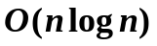
4、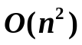
5、堆栈
6、X=[2, 2, 5, 0]
二、简答题(本大题共36分，每小题6分)
1、答：算法的执行时间取决于第五行for循环的循环体执行次数，它就是多项式的阶n，则算法的执行时间T(n)为：c1+c2*n。
该算法为求多项式值的Hornor算法。
2、A=[8 5 3 9 11 6 4 1 10 7 2]的排序过程如下：
第一轮：5 8 | 3 9 | 6 11 | 1 4 | 7 10 |2
第二轮：3 5 8 9 | 1 4 6 11 | 2 7 10
第三轮：1 3 4 5 6 8 9 11 | 2 7 10
第四轮：1 2 3 4 5 6 7 8 9 10 11
3、设计动态规划算法的主要步骤为：
1). 问题具有最优子结构性质；
2). 构造最优值的递归关系表达式；
3). 最优值的算法描述；
4). 构造最优解。
4、不是堆
11
10 9
7 2 6 5
3 8 4 1
最后一层不满足堆的性质。
5、解：
7
6+1
5+2 5+1+1
4+3 4+2+1 4 +1+1+1
3+3+1 3+2+2 3+2+1+1 3+1+1+1+1
2+2+2+1 2+2+1+1+1 2+1+1+1+1+1
1+1+1+1+1+1+1
所以q(7,7)=15.
6、解：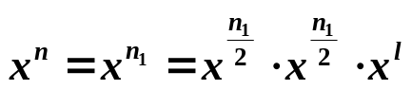
其中：若n1为偶数，则l=0，若n1为奇数，则l=1，式中除法为整除运算。
整数幂计算的程序：
1. int power(int x,int n)
2. {
3. int y;
4. if (n==0) y = 1;
5. else {
6. y = power(x,n/2);
7. y = y * y;
8. if (n%2==1)
9. y = y * x; }
11. return y;}
三、解答题（本大题共40分，每小题10分）
1、解：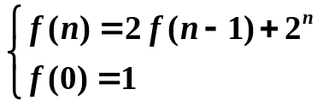
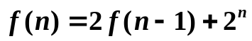
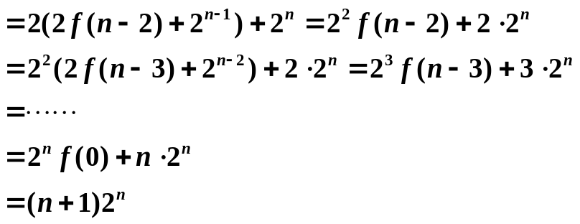
2、解：根据题中数据构造哈夫曼树如下图所示。
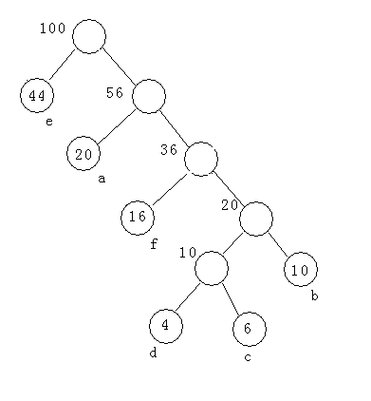
由此可以得出 a,b,c,d,e,f 的一组最优的编码：10,1111,11101, 11100, 0,110。
3、解：n=4,n/2=2,划分多项式得：
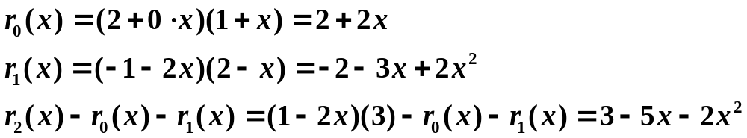
4、解：
cost[8]=0
cost[7]=c(7,8)+cost[8]=6+0=6,path[7]=8
cost[6]=c(6,8)+cost[8]=5+0=5,path [6]=8
cost[5]=c(5,8)+cost[8]=4+0=4,path [5]=8
cost[4]=min{c(4,7)+cost[7],c(4,5)+cost[5]}=min{1+6,2+4}=6, path[4]=5
cost[3]=min{c(3,5)+cost[5],c(3,6)+cost[6]}=min{5+4,4+5}=9, path[3]=5
cost[2]=min{c(2,6)+cost[6],c(2,7)+cost[7]}=min{8+5,4+6}=10, path[2]=7
cost[1]= min {c(1,2)+ cost[2],c(1,3)+ cost[3],c(1,4)+ cost[4]}
= min {3+10,5+9,2+6}=8,path [1]=4
route[1]=1;
route[2]=path[route[1]]=path[1]=4;
route[3]=path[route[2]]=path[4]=5;
route[4]=path[route[3]]=path[5]=8;
最优路径：1-4-5-8, 费用为：8。

